Criação do Modelo de Dados

a. Crie um modelo de dados em Mongoose para representar um livro na biblioteca. O modelo deve incluir campos para título, autor, ano de publicação e ISBN.

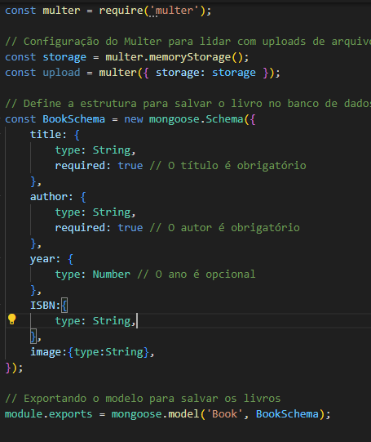

Implementação da Rota de Adição de Livro

b.Implemente uma rota POST usando Express para adicionar um novo livro à biblioteca. A rota deve aceitar os dados do livro no corpo da requisição e salvar o livro no banco de dados.

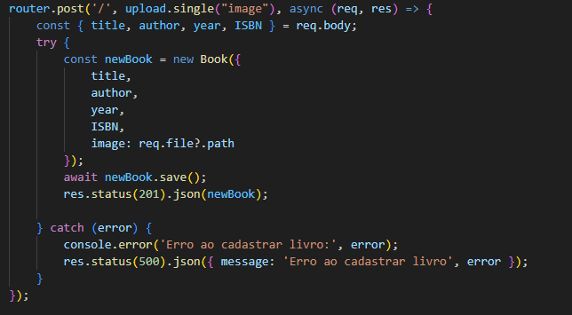

Implementação da Rota de Listagem de Livros

C.Crie uma rota GET que contém todos os livros disponíveis na biblioteca. A resposta deve ser um array de objetos representando os livros.

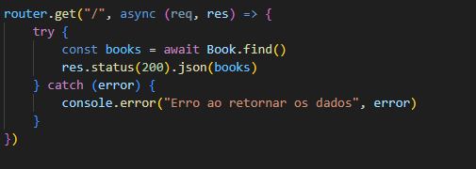

Implementação da Rota de Busca de Livros por Título

a. Implemente uma rota GET que permita buscar livros pelo título. A busca deve permitir a correspondência parcial do título.

